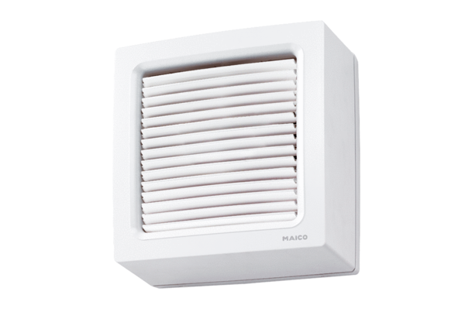Axiális ablakventilátor EVN 22Csomagolási egység: 1 darabVálaszték: C
Termékszám: 0080.0855Gyártó: MAICO

